Ventilautomatisering til en moderne anlægsstyring

GEMÜ indfører nye tilbagemeldere og combiswitchboxe

Ventilproducenten GEMÜ udvider sin produktportefølje med automatiseringskomponenter til procesindustrien. De nye tilbagemeldere GEMÜ 1240, 1241 og 1242 samt combiswitchboxene GEMÜ 4240, 4241 und 4242 sikrer en pålidelig registrering af ventilers yderstillinger og danner grundlag for en vellykket procesautomatisering – også i eksplosionsfarlige områder.
Ved GEMÜ-tilbagemelderne og combiswitchboxene registreres procesventilernes endeposition via en integreret sensor og overføres via et signal til anlægsstyringen. Combiswitchboxe kan desuden aktivere procesventilen ved hjælp af den integrerede pilotventil. Procesventil og automatiseringskomponenter bliver i den forbindelse afstemt optimalt efter hinanden. Det samlede system forindstilles og testes og sparer dermed brugerne for arbejde til logistik, installation og dokumentation. De nye tilbagemeldere og combiswitchboxe kan kombineres med enkelt- eller dobbeltvirkende lineære aktuatorer eller 90° drejende aktuatorer og er dermed egnet til membran-, sæde- og membransædeventiler samt til kugleventiler og butterflyventiler. Der fås udførelser med enkelte magnetiske induktive aftastere eller mikroswitches. GEMÜ tilbyder også programmerbare løsninger med 24V-, AS-interface-, DeviceNet- og IO-Link-interface til moderne procesautomatisering.
Til eksplosionsfarlige miljøer fås udførelser med ATEX-, IECex- eller NEC-godkendelser. Især ved anlæg med høje krav til sikkerhed eller kvalitet får brugere dermed pålidelig overvågning af de monterede ventiler. Også ved ekstreme procesomgivelser hjælper GEMÜ kunderne med automatiseringen af anlæg.

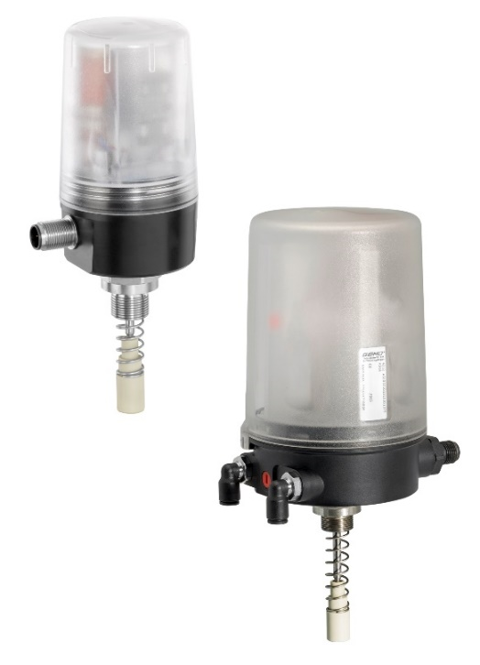
Tilbagemelder GEMÜ 1242 og combiswitchbox GEMÜ 4242

Om os
GEMÜ-gruppen udvikler og producerer ventil-, måle- og reguleringssystemer til væsker, dampe og gasser. Når det gælder løsninger til sterile processer, er virksomheden førende på markedet. Den globalt orienterede, uafhængige familievirksomhed blev grundlagt i 1964 og har siden 2011 været ledet i anden generation af administrerede direktør Gert Müller og hans fætter Stephan Müller. Virksomhedsgruppen opnåede en omsætning på mere end 450 millioner euro i 2021 og beskæftiger i dag mere end 2 200 medarbejdere på verdensplan, heraf ca. 1 200 i Tyskland. Produktionen sker på seks lokaliteter: Tyskland, Schweiz og Frankrig samt Kina, Brasilien og USA. Salget på verdensplan sker via 27 datterselskaber og koordineres fra Tyskland. GEMÜ er aktiv i mere end 50 lande på alle kontinenter via et fintmasket forhandlernetværk.
Yderligere information finder du under www.gemu-group.com.

